Nama : Viantika Maulida

NIM : 2003816

Kelas : SIK – A

Laporan Telah Menyelesaikan Pelatihan



SISTEM INFORMASI KELAUTAN

UPI KAMPUS DAERAH SERANG

*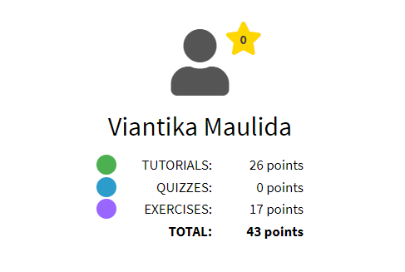*

*Gambar 1. Profil akun w3school.*

*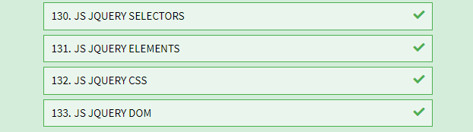*

*Gambar 2. Bukti telah menyelesaikan tutorial javascript jquery.*

*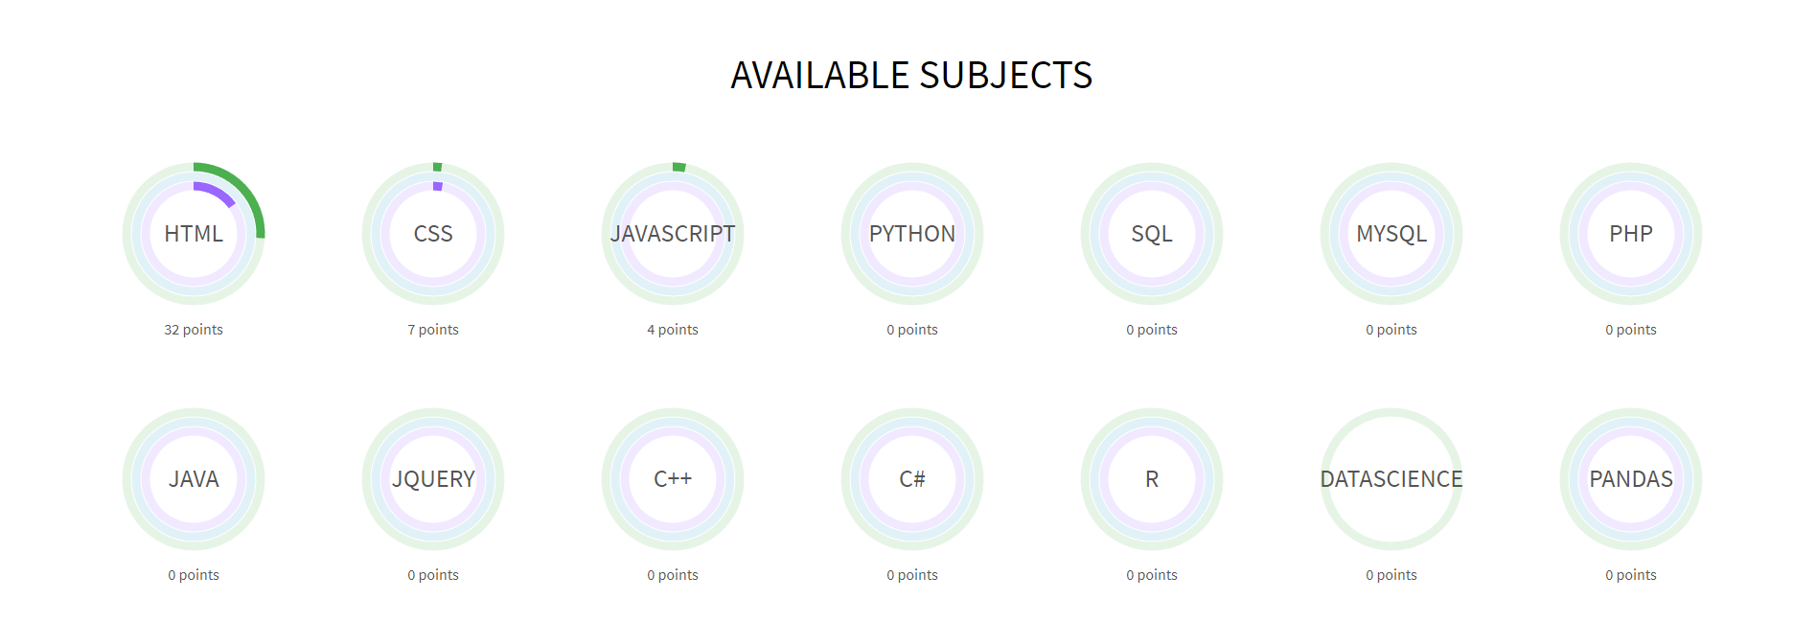*

*Gambar 3. Bukti dari available subjects yang telah dilakukan di w3school.*